Scheda di approfondimento. Teorema delle tre perpendicolari
A. Dimostrazione del teorema delle tre perpendicolari
- Enunciato del teorema
- Ipotesi
- La retta PH è perpendicolare al piano α;
- t è una qualunque retta del piano α;
- HK è perpendicolare alla retta t.
- Tesi da dimostrare
PK è perpendicolare alla retta t.
- Completa il seguente procedimento
I. Costruisci sulla retta t un punto Q, diverso da K, e il suo simmetrico Q’ rispetto a K
Il triangolo HQQ' è . . . . . . . . . . . . . . . . . . . . . . . . . . . . . . . . . . Perciò HQ è congruente a . . . .
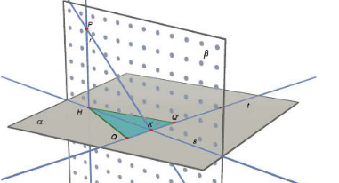
II. Disegna i triangoli PHQ e PHQ'
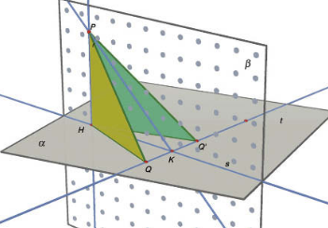
I due triangoli
- hanno l’angolo in H …….. perché …………………
……………………………………………………….
- il lato PH ……………………………………………
- HQ congruente a ………
Perciò i due triangoli sono ………………….
Quindi PQ è congruente a ……….
III. Infine costruisci il triangolo PQQ'.
Questo triangolo è ………………….;
perciò la mediana PK è anche ………………….
Così hai dimostrato che la retta t è ………………….alla retta PK.
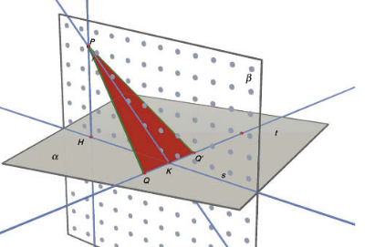
B. Problemi
1. Il seguente teorema è una diretta conseguenza del teorema delle tre perpendicolari
- Enunciato del teorema
- Ipotesi
- La retta PH è perpendicolare al piano α;
- t è una qualunque retta del piano α;
- HK è perpendicolare alla retta t.
- Tesi da dimostrare
La retta t è perpendicolare al piano PHK.
Osserva la figura e completa la dimostrazione.
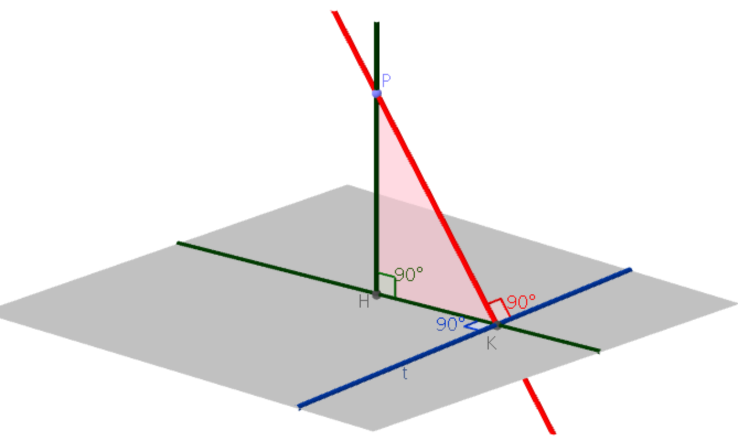
- La retta t è perpendicolare al piano PK se è perpendicolare a due rette del …………………
- Le due rette sono: ……………. e …………….
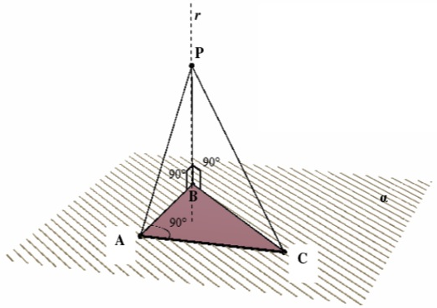
2. ABC è un triangolo rettangolo in A, r la retta perpendicolare in B al piano del triangolo e P un punto di r distinto da B. Dimostrare che sono rettangoli i tre triangoli PAB, PBC, PCA.
Osserva la figura e completa il procedimento qui sotto.
So che:
- ABC è rettangolo in A;
- il piano a contiene il triangolo ABC;
- la retta r è perpendicolare al piano a;
- P è un punto della retta r distinto da B.
Debbo dimostare che sono rettangoli i tre triangoli:
PAB, PBC, PCA
I. I due triangoli P B A e P B C sono rettangoli in B perché
…………………………………………………………………………………………………………
II. La retta AC è perpendicolare al piano PAB, per …………………………………………………
III. La retta AC, dato che è perpendicolare al piano PAB, è perpendicolare in particolare alla retta ……., perciò è retto l’angolo ……...
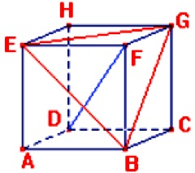
3. Dimostra che la diagonale DF del cubo è perpendicolare al triangolo EGB (vedi figura a fianco).
4. Si provi che, nello spazio ordinario a tre dimensioni, il luogo geometrico dei punti equidistanti dai tre vertici di un triangolo rettangolo è la retta perpendicolare al piano del triangolo passante per il punto medio
dell’ipotenusa.

